

***ЭТО НЕОБХОДИМО***

***ЗНАТЬ И УМЕТЬ!***

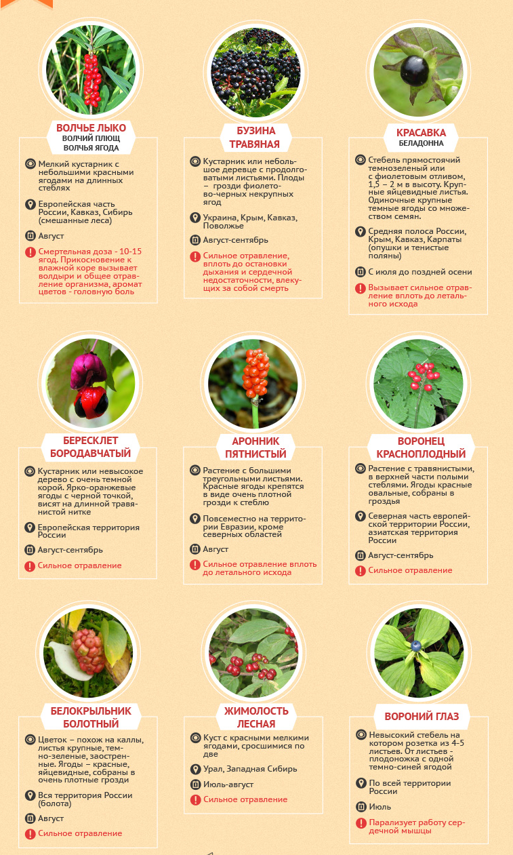

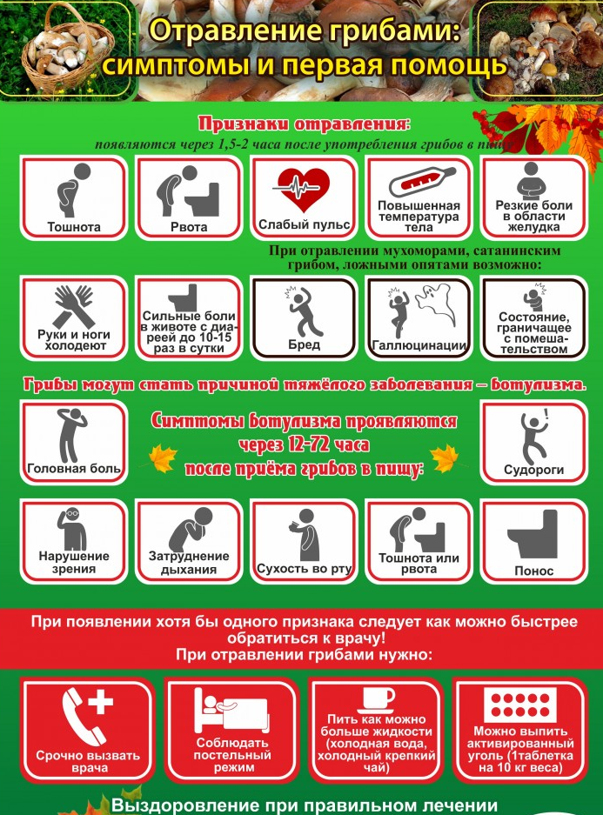

ОСТОРОЖНО НА ПРИРОДЕ